ANALIZA STATYSTYKI CZERWIEC 2013 ROKU

- Poziom i stopa bezrobocia

Liczba bezrobotnych zarejestrowanych w Powiatowym Urzędzie Pracy
w Kędzierzynie-Koźlu, w dniu 30 czerwca 2013r. wynosiła 5032 osoby
i była niższa w porównaniu do 31 maja 2013r. o 167 osób.

Zmiana liczby bezrobotnych miała miejsce:
- w gminie Kędzierzyn-Koźle spadek o 116 osób
- w pozostałych gminach spadek o 51 osób

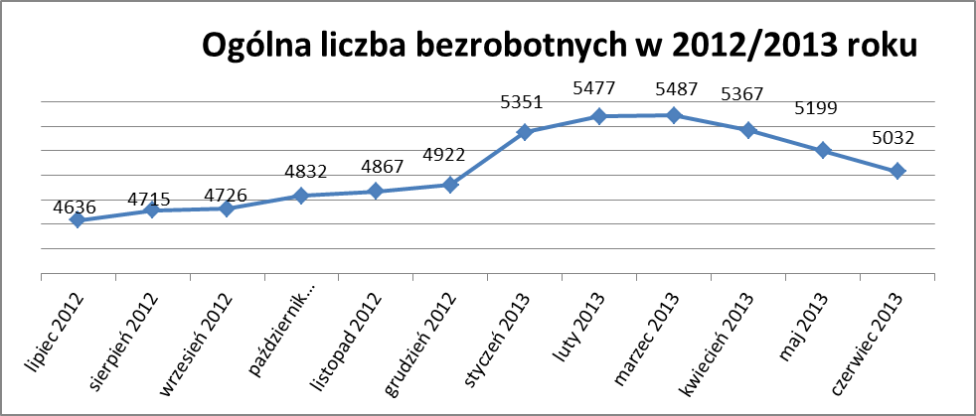

Stopa bezrobocia w czerwcu 2013r. wynosiła 14,1% (po korekcie WUP).

W porównaniu do poprzedniego miesiąca wysokość tego wskaźnika spadła
o 0,5%.

- Wybrane kategorie bezrobotnych

Według stanu w końcu miesiąca w ewidencji PUP pozostawało:

Kobiet – 2645 osób, tj. 52,6% ogółu bezrobotnych.

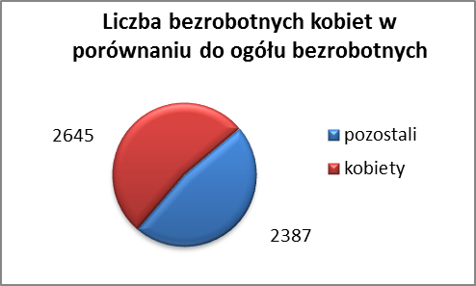

W porównaniu do maja 2013r. ogólna liczba kobiet zmniejszyła się
o 14 osób.

W czerwcu 2013r. zarejestrowało się mniej kobiet w porównaniu
do maja 2013r. o 15 osób.

W czerwcu 2013r. z ewidencji bezrobotnych z tytułu niepotwierdzenia gotowości do pracy oraz dobrowolnej rezygnacji ze statusu bezrobotnego
wyłączono 73 kobiety, mniej (o 14) niż w maju 2013r :

- w lipcu 2012r. - 50 osób
- w sierpniu 2012r. - 54 osoby
- we wrześniu 2012r. - 5 osób
- w październiku 2012r. - 28 osób
- w listopadzie 2012r. - 57 osób
- w grudniu 2012.r - 67 osób
- w styczniu 2013r. - 36 osób
- w lutym 2013r. - 61 osób
- w marcu 2013r. - 25 osób
- w kwietniu 2013r. - 78 osób
- w maju 2013r. - 87 osób
- w czerwcu 2013r. - 73 osoby

Mieszkańców miasta Kędzierzyna-Koźla – 3676 osób, tj. 73,1 % ogółu bezrobotnych /w tym kobiet/ - 1898 osób , tj. 37,7% ogółu bezrobotnych

W czerwcu 2013r. odnotowano spadek bezrobocia z terenu gminy
Kędzierzyna-Koźla o 116 osób.

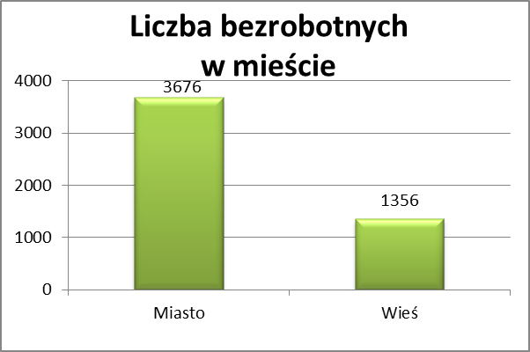

Mieszkańców wsi - 1356 osób tj. 26,9% ogółu bezrobotnych,

/w tym kobiet/ 747 osób tj. 14,8% ogółu bezrobotnych.

W czerwcu zmniejszyła się liczba bezrobotnych mieszkańców wsi,
w porównaniu do poprzedniego miesiąca o 51 osób.
Zarejestrowano w:

- w lipcu 2012r. - 1278 osób
- w sierpniu 2012r. - 1313 osób
- we wrześniu 2012r. - 1292 osoby
- w październiku 2012r. - 1351 osób
- w listopadzie 2012r. - 1374 osoby
- w grudniu 2012r. - 1393 osoby
- w styczniu 2013r. - 1520 osób
- w lutym 2013r. - 1574 osoby
- w marcu 2013r. - 1538 osób
- w kwietniu 2013r. - 1462 osoby
- w maju 2013r. - 1407 osób
- w czerwcu 2013r. - 1356 osób

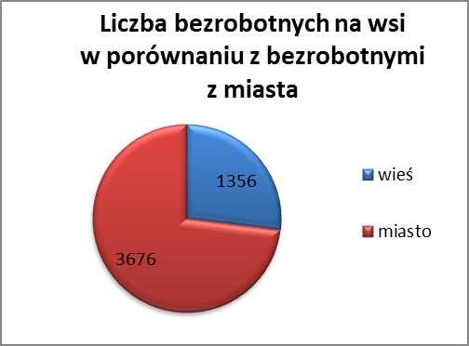

Cudzoziemców – 4 osób, tj. 0,1 % ogółu bezrobotnych

W czerwcu 2013r. w ewidencji Powiatowego Urzędu Pracy w Kędzierzynie-Koźlu pozostaje 4 cudzoziemców (o 2 osoby mniej niż w poprzednim miesiącu).

Osób bezrobotnych do 25 roku życia – 891 osób, tj. 17,7 % ogółu bezrobotnych /w tym kobiet/ - 471 osób, tj. 9,4 % ogółu bezrobotnych

W porównaniu do poprzedniego miesiąca liczba osób bezrobotnych do 25 roku życia zmniejszyła się o 57 osób.

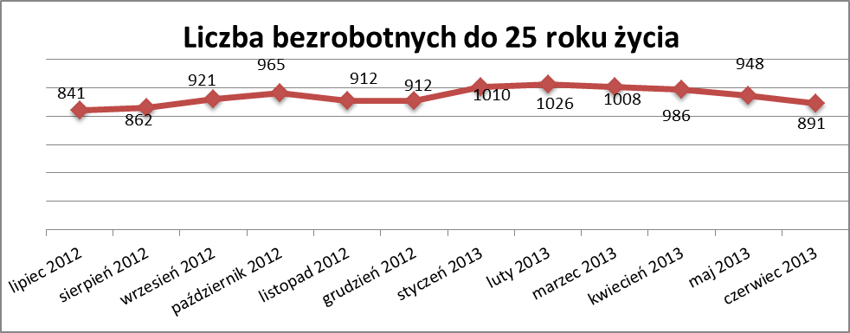

W czerwcu 2013r. ogółem wyłączono 146 osób bezrobotnych do 25 roku życia,
z tego:

- 63 osoby nie potwierdziły gotowości do pracy
- 50 osób podjęło pracę
- 15 osób dobrowolnie zrezygnowało ze statusu osoby bezrobotnej
- 9 osób rozpoczęło staż
- 7 osób rozpoczęło szkolenie
- 1 osoba inne
- 1 osoba nabyła prawa emerytalne lub rentowe

Osób, które ukończyły szkołę wyższą do 27 roku życia – 33 osoby,

tj. 0,7% ogółu bezrobotnych /w tym kobiet/ - 24 osoby, tj. 0,5% ogółu bezrobotnych

W porównaniu do maja 2013r. liczba osób bezrobotnych do 27 roku życia, które ukończyły szkołę wyższą zarejestrowanych w PUP zmniejszyła się
o 10 osób.

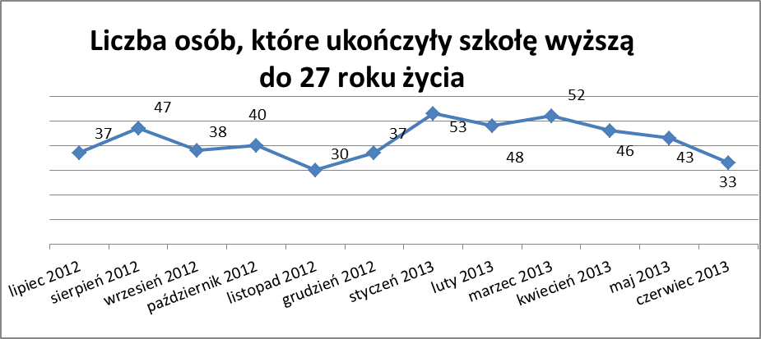

Wskaźnik ten maleje od kwietnia 2013r.

Osób długotrwale bezrobotnych – 2611 osób, tj. 51,9% ogółu bezrobotnych /w tym kobiet/ - 1533 osoby, tj. 30,5% ogółu bezrobotnych

W porównaniu do poprzedniego miesiąca liczba osób długotrwale bezrobotnych
zmniejszyła się o 4 osoby.

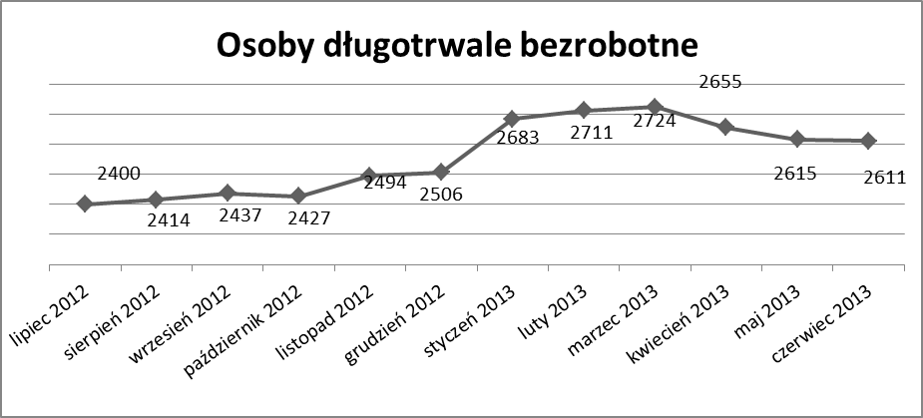

Wskaźnik ten maleje od kwietnia 2013r.

Osób bezrobotnych powyżej 50 roku życia – 1313 osób, tj. 26,1%
ogółu bezrobotnych /w tym kobiet/ - 511 osób, tj. 10,2 % ogółu bezrobotnych

Ogólna liczba osób bezrobotnych powyżej 50 roku życia w porównaniu
do maja 2013r. zmniejszyła się o 29 osób.

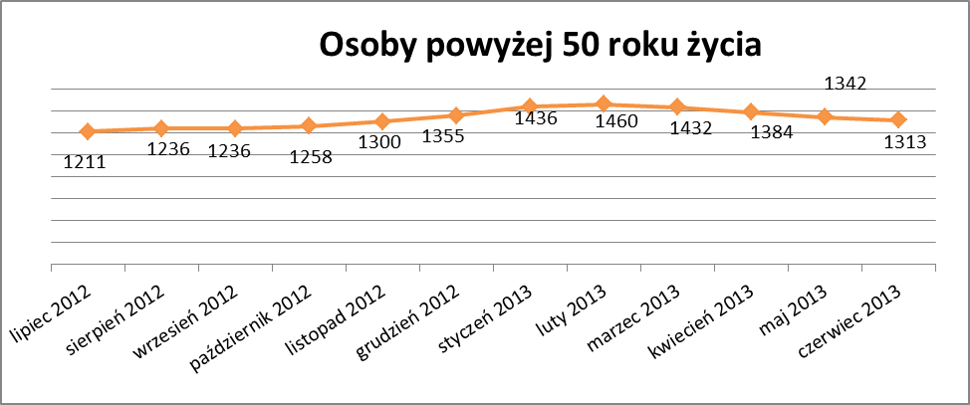
Wskaźnik ten maleje od marca 2013r.

Osób bez kwalifikacji zawodowych – 2015 osób, tj. 40,0% ogółu bezrobotnych /w tym kobiet/ - 1062 osoby, tj. 21,1 % ogółu bezrobotnych

W porównaniu do poprzedniego miesiąca liczba osób bez kwalifikacji zawodowych zmniejszyła się o 51 osób.

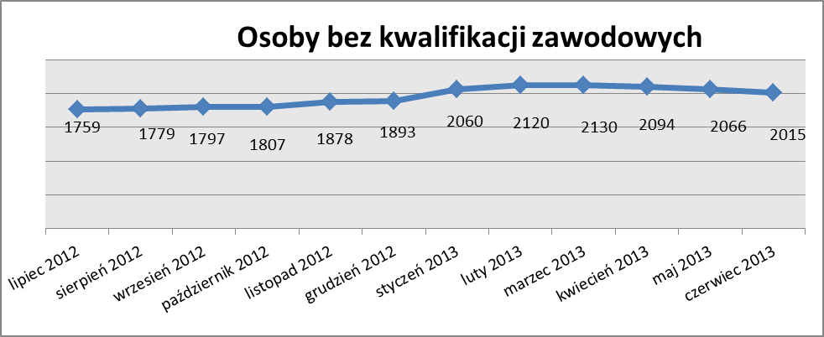

Wskaźnik ten maleje od kwietnia 2013r.

Osób bez doświadczenia zawodowego – 1219 osób, tj. 24,2% ogółu bezrobotnych /w tym kobiet/ - 695 osób, tj. 13,8% ogółu bezrobotnych

W porównaniu do maja 2013r. liczba osób bez doświadczenia zawodowego zmniejszyła się o 15 osób.

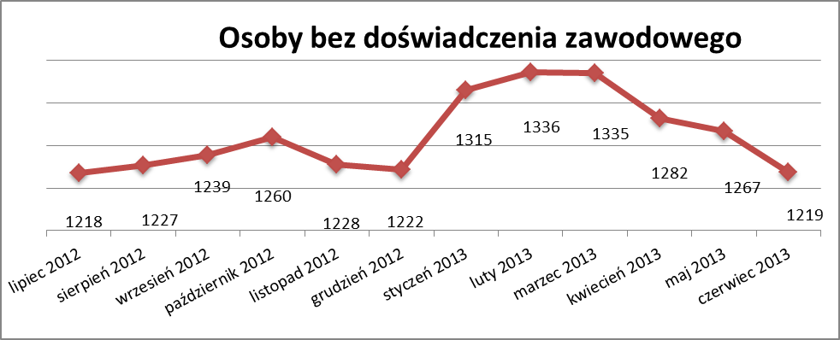

Wskaźnik ten maleje od marca 2013r.

Osób bez wykształcenia średniego – 3189 osób, tj. 63,4% ogółu bezrobotnych /w tym kobiet/ - 1443 osoby, tj. 28,7% ogółu bezrobotnych

W porównaniu do maja 2013r. liczba osób bez wykształcenia średniego zmniejszyła się o 107 osób.

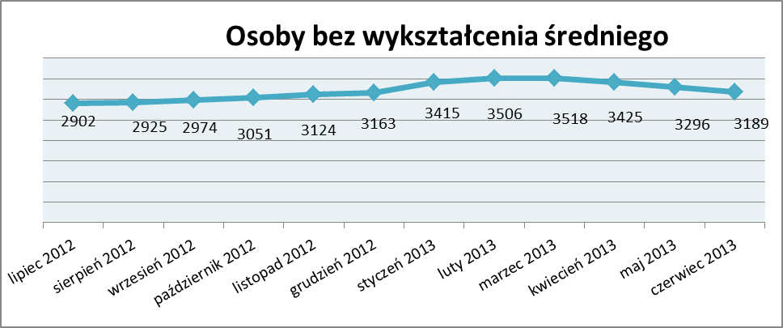
Wskaźnik ten maleje od kwietnia 2013r.

Niepełnosprawnych – 318 osób , tj. 6,3% ogółu bezrobotnych

/w tym kobiet/ - 158 osób, tj. 3,1% ogółu bezrobotnych

Ogólna liczba osób niepełnosprawnych w porównaniu do poprzedniego miesiąca zmniejszyła się o 11 osób.
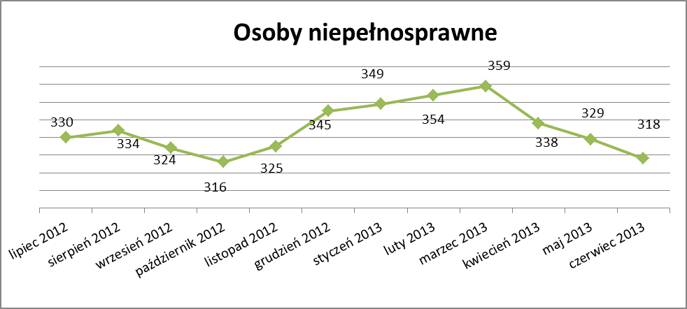
Wskaźnik ten maleje od kwietnia 2013r.
13. Z prawem do zasiłku – 625 osób, tj. 12,4% ogółu bezrobotnych
/w tym kobiet/ - 288 osób, tj. 5,7% ogółu bezrobotnych

Wskaźnik ten w porównaniu do maja 2013r. zmniejszył się o 30 osób
uprawnionych do zasiłku.

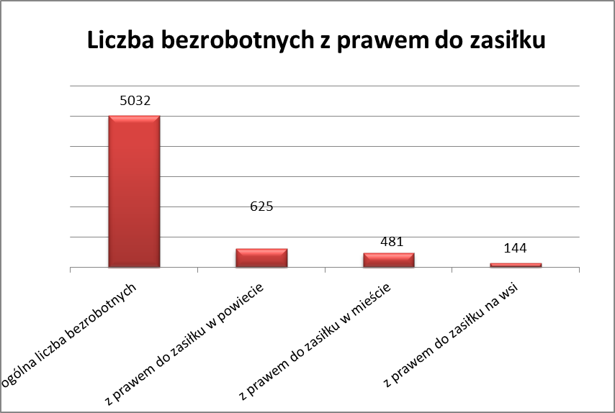

Mieszkańcy miasta uprawnieni do zasiłku to – 481 osób, w tym 223 kobiety.
Mieszkańcy wsi uprawnieni do zasiłku to – 144 osoby, w tym 65 kobiet.
W porównaniu do maja 2013r. zmniejszyła się liczba uprawnionych do pobierania zasiłku w mieście o 18 osób oraz o 12 osób na wsi.

- Oferty pracy

W czerwcu 2013r. do Powiatowego Urzędu Pracy w Kędzierzynie-Koźlu zgłoszono 127 wolnych miejsc pracy i miejsc aktywizacji zawodowej.
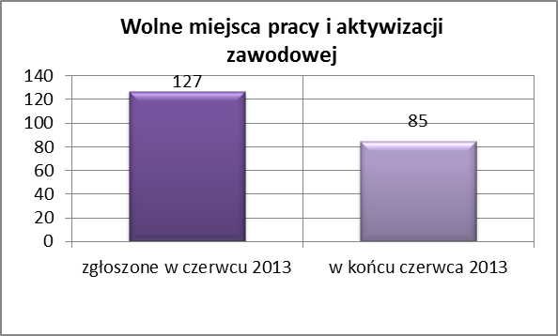
Zgłoszone miejsca pracy i miejsca aktywizacji zawodowej dotyczyły
między innymi:
- 30 – miejsc pracy subsydiowanej, tj. 23,6% wszystkich miejsc
- 97 – miejsc pracy niesubsydiowanej, tj. 76,4% wszystkich miejsc

Miejsca pracy i miejsca aktywizacji zawodowej pochodziły
z następujących sektorów:
- 119 - z sektora niepublicznego, tj. 93,7% wszystkich miejsc
- 8 - z sektora publicznego, tj. 6,3% wszystkich miejsc

W czerwcu 2013r. pośrednik pozyskał 67 ofert pracy, tj. 52,8% ogółu miejsc pracy i miejsc aktywizacji zawodowej będących w dyspozycji PUP w Kędzierzynie-Koźlu, z tego:

- 60 ofert pozyskano w trakcie wizyt pośrednika
- 7 ofert to efekt przeprowadzonych przez pośrednika wizyt,

W czerwcu 2013r. 23 bezrobotnych przypadało na jedną zgłoszoną ofertę miejsca pracy i miejsca aktywizacji zawodowej i był to wynik lepszy, niż
w maju 2013r., w którym na jedną ofertę przypadało 28 bezrobotnych.

Płynność bezrobocia – podjęcia pracy.

W czerwcu 2013r. zarejestrowało się ogółem 351 osób, w tym 189 kobiet,
mniej o 45 osób w porównaniu do poprzedniego miesiąca.

Wyłączono z ewidencji 518 osób, mniej o 46 osób niż w maju 2013r.
Z tytułu nie potwierdzenia gotowości do pracy wyłączono – 163 osoby,
w maju 2013r. – 140 osób.

Z ogółu bezrobotnych wyłączono z ewidencji 224 osoby z tytułu podjęcia pracy. Jest to liczba mniejsza niż w maju 2013r. o 49 osób.

- w lipcu 2012r. 191 osób
- w sierpniu 2012r. 192 osoby
- we wrześniu 2012r. 335 osób
- w październiku 2012r. 222 osoby
- w listopadzie 2012r. 256 osób
- w grudniu 2012r. 190 osób
- w styczniu 2013r. 217 osób
- w lutym 2013r. 193 osoby
- w marcu 2013r. 192 osoby
- w kwietniu 2013r. 241 osób
- w maju 2013r. 273 osoby
- w czerwcu 2013r. 224 osoby

Pracę niesubsydiowaną podjęło 209 osób , o 45 osób mniej niż
w poprzednim miesiącu.
Dobrowolnie zrezygnowało z pośrednictwa pracy 45 osób i jest to liczba
większa o 5 osób niż w maju 2013r.

Wskaźnik procentowy płynności rynku pracy, czyli liczby bezrobotnych podejmujących pracę do liczby nowo zarejestrowanych wyniósł dla omawianego miesiąca 63,8 %.
W czerwcu 2013r. w porównaniu do maja 2013 r. zmniejszyła się liczba bezrobotnych poprzednio pracujących zarejestrowanych w PUP
o 139 osób:

- w lipcu 2012r. 3699 osób
- w sierpniu 2012r. 3772 osoby
- we wrześniu 2012r. 3757 osób
- w październiku 2012r. 3842 osoby
- w listopadzie 2012r. 3902 osoby
- w grudniu 2012r. 3974 osoby
- w styczniu 2013r. 4335 osób
- w lutym 2013r. 4460 osób
- w marcu 2013r. 4468 osób
- w kwietniu 2013r. 4387 osób
- w maju 2013r. 4244 osoby
- w czerwcu 2013r. 4105 osób

Zmniejszyła się również liczba osób zarejestrowanych w Powiatowym Urzędzie Pracy dotychczas niepracujących o 28 osób:

- w lipcu 2012r. 937 osób
- w sierpniu 2012r. 943 osoby
- we wrześniu 2012r. 969 osób
- w październiku 2012r. 990 osób
- w listopadzie 2012r. 965 osób
- w grudniu 2012r. 948 osób
- w styczniu 2013r. 1016 osób
- w lutym 2013r. 1017 osób
- w marcu 2013r. 1019 osób
- w kwietniu 2013r. 980 osób
- w maju 2013r. 955 osób
- w czerwcu 2013r. 927 osób

Zarejestrowanych dotychczas niepracujących jest 927 osób, w tym 535 kobiet, co stanowi 18,2% ogółu bezrobotnych.

Zmniejszyła się liczba osób, które rejestrują się w PUP po raz pierwszy:

- w lipcu 2012r. 860 osób
- w sierpniu 2012r. 887 osób
- we wrześniu 2012r. 942 osoby
- w październiku 2012r. 995 osób
- w listopadzie 2012r. 945 osób
- w grudniu 2012r. 935 osób
- w styczniu 2013r. 981 osób
- w lutym 2013r. 1006 osób
- w marcu 2013r. 1004 osoby
- w kwietniu 2013r. 987 osób
- w maju 2013r. 940 osób
- w czerwcu 2013r. 909 osób

Zarejestrowanych po raz pierwszy jest 909 osób, w tym 449 kobiet,
co stanowi 18,1 % ogółu bezrobotnych, wskaźnik ten zmniejszył się
o 31 osób w porównaniu do maja 2013 roku.

Stan osób zarejestrowanych w PUP zwolnionych z przyczyn zakładów pracy:

- w lipcu 2012r. 98 osób
- w sierpniu 2012r. 120 osób
- we wrześniu 2012r. 138 osób
- w październiku 2012r. 177 osób
- w listopadzie 2012r. 202 osoby
- w grudniu 2012r. 224 osoby
- w styczniu 2013r. 262 osoby
- w lutym 2013r. 288 osób
- w marcu 2013r. 303 osoby
- w kwietniu 2013r. 292 osoby
- w maju 2013r. 282 osoby
- w czerwcu 2013r. 259 osób

Wg na stanu na 30 czerwca zmniejszyła się o 126 osób liczba rejestrujących się w PUP ponownie – wskaźnik ten wynosi 4123 osoby, w tym 2196 kobiet, co stanowi 81,9 % ogółu zarejestrowanych.

- Osoby pozostające w ewidencji PUP.

- Poszukujące pracy – 73 osoby, w tym 35 kobiet z tego 25 osób niepełnosprawnych i nie pozostających w zatrudnieniu.

W czerwcu 2013r. ogólna liczba osób poszukujących pracy w porównaniu
do maja 2013r. zmniejszyła się o 5 osób.
W czerwcu 2013r. 77 osób (w tym 33 kobiety) otrzymało dodatek aktywizacyjny.

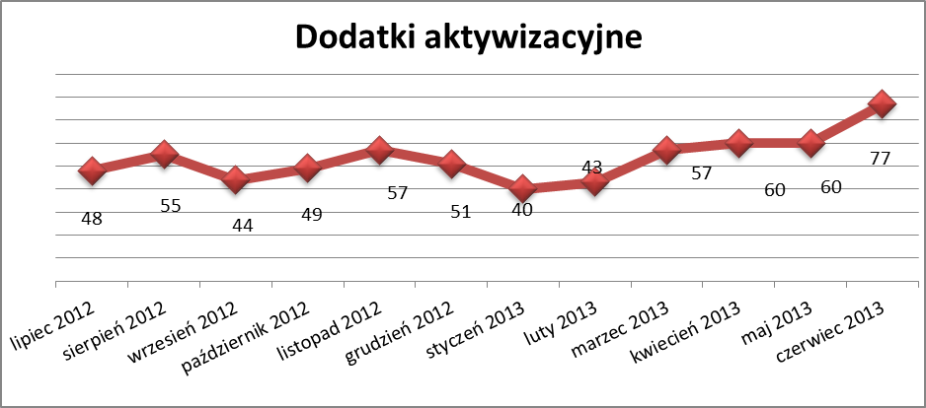

- Zwolnienia grupowe

W czerwcu 2013r. dokonano jednego zwolnienia grupowego dla 1 osoby.

....................................................................................... ..................................................
DATA I PODPIS OSOBY SPORZĄDZAJĄCEJ OSOBA ZATWIERDZAJĄCA

......................................................................................
DATA I PODPIS OSOBY SPRAWDZAJĄCEJ

